Рассмотрен на заседании | Утверждён  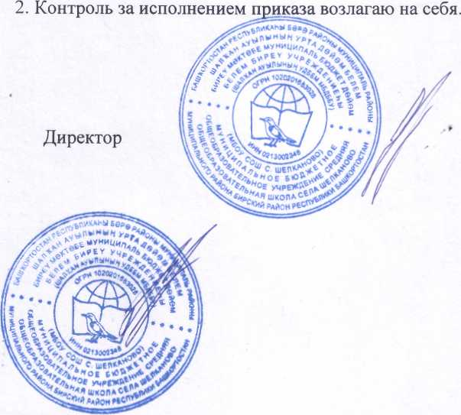  Руководитель
педагогического совета | Ахкямов Р.Р
Протокол № | Приказ № О
от 2021г. | от 2021г.
План
Подготовки и проведения государственной (итоговой) аттестации
В 2021 - 2022 учебном году в 9 классе

№ | Мероприятия | Сроки | Ответственные
1. | Анализ государственной (итоговой) аттестации выпускников 9 класса 2010-2021 учебного года (педсовет) | август | директор, заместитель директора по  УВР
2. | Информационные и разъяснительные беседы с обучающимися, родителями, учителями-предметниками о порядке проведения ГИА в форме ОГЭ, ГВЭ для 9 класса. | В течение года | заместитель директора по УВР классный руководитель
3. | Выбор предметов обучающимися для сдачи экзаменов в форме ОГЭ, ГВЭ. | сентябрь | заместитель директора по УВР классный руководитель
4. | Составление и утверждение расписания консультаций для сдачи экзаменов в форме ОГЭ, ГВЭ. | сентябрь | заместитель  директора по  УВР
5. | Организация подготовки обучающихся 9 класса к ГИА по обязательным предметам и предметам по выбору согласно расписанию консультаций. | в течение года | учителя- предметники
6. | Заказ бланков документов об образовании и бланков похвальных грамот. | октябрь | Ахкямов Р.Р.
7. | Оформление уголков «Подготовка обучающихся к сдаче ГИА в форме ОГЭ, ГВЭ», «Требования к итоговому собеседованию по русскому языку», «Выбор профессии - карта по профессиональной ориентации» | ноябрь | заместитель директора по УВР классный руководитель

8. | Подготовка ходатайства для сдачи экзамена в щадящем режиме. | январь | заместитель  директора по  УВР
9. | Участие обучающихся 9 класса на репетиционном ОГЭ и ГВЭ. | март-апрель | заместитель  директора по  УВР
10. | Составление расписания выезда обучающихся и организаторов на ГИА. | апрель | заместитель  директора по  УВР
11. | Мониторинг хода подготовки обучающихся 9 класса к сдаче ОГЭ, ГВЭ. | в течение учебного года | заместитель  директора по  УВР
12. | Проверка личных дел обучающихся 9 класса. Подготовка ведомостей оценок для внесения в аттестаты. | май-июнь | заместитель директора по УВР, классный руководитель
13. | Подготовка наличия уведомлений для сдачи государственной (итоговой) аттестации в форме ОГЭ, ГВЭ. | май | заместитель  директора по  УВР
14. | Участие обучающихся школы в государственной (итоговой) аттестации в форме ОГЭ, ГВЭ. | май-июнь | администрация школы
15. | Формирование списков учителей- организаторов ГИА и ЕГЭ для предоставления в УО. | ноябрь | директор, заместитель директора по  УВР
16. | Участие в обучении и прохождение инструктажей учителями- организаторами ГИА и ЕГЭ. | апрель-май | организаторы ЕГЭ и ОГЭ
17. | Назначение ответственных работников для оформления документов об образовании. | май | Директор
18. | Вручение аттестатов об основном общем образовании. Отчисление обучающихся 9 класса. | июнь | заместитель директор
Заместитель директора по УВР М.С. Папаева

